**create db and import dataset**

1. 环境配置和数据集导入

在cmd中输入python,验证是否有正确python环境。结果如下：

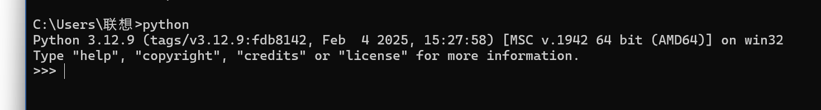

本人使用sublime关联MySql,配置如下：

{

"connections": {

"bocchi": {

"type" : "mysql",

"host" : "127.0.0.1",

"port" : "3306",

"username": "root",

"password": "mypassword",

"database": "mysql",

"encoding": "utf-8"

},

},

"default": "bocchi"

}

在MySQL WorkBench 中创建数据库，命名为bocchi，然后在sublime中点击Ctrl+Alt+e,选择连接数据库bocchi，至此sublime text与MySql连接完成。

装载数据。分别打开DDL_createtbwithpredrop_al.sql和largeRelationsInsertFile.sql。分别执行。

1. 简单查询语句
2. SELECT * FROM department

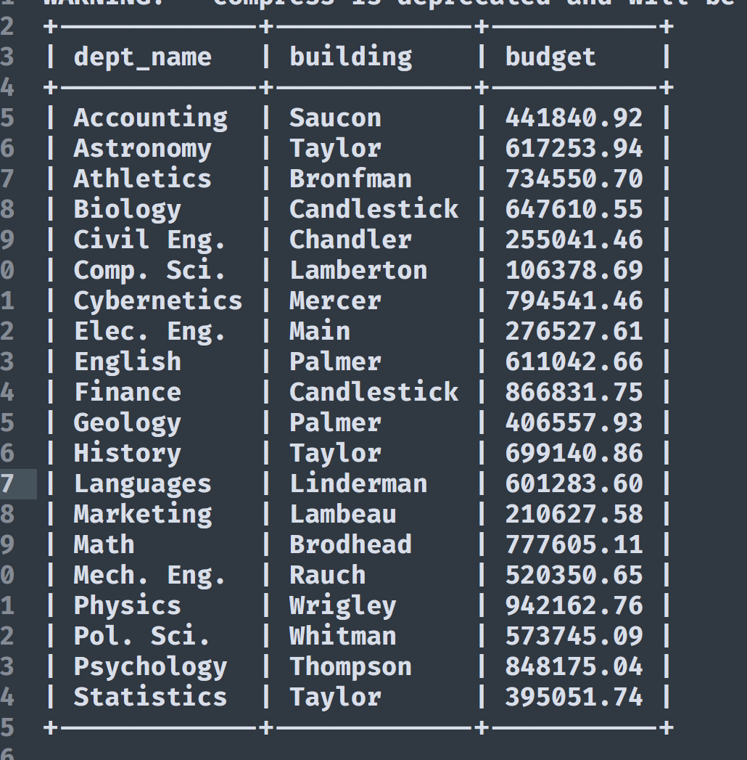

1. select dept_name, budget from department

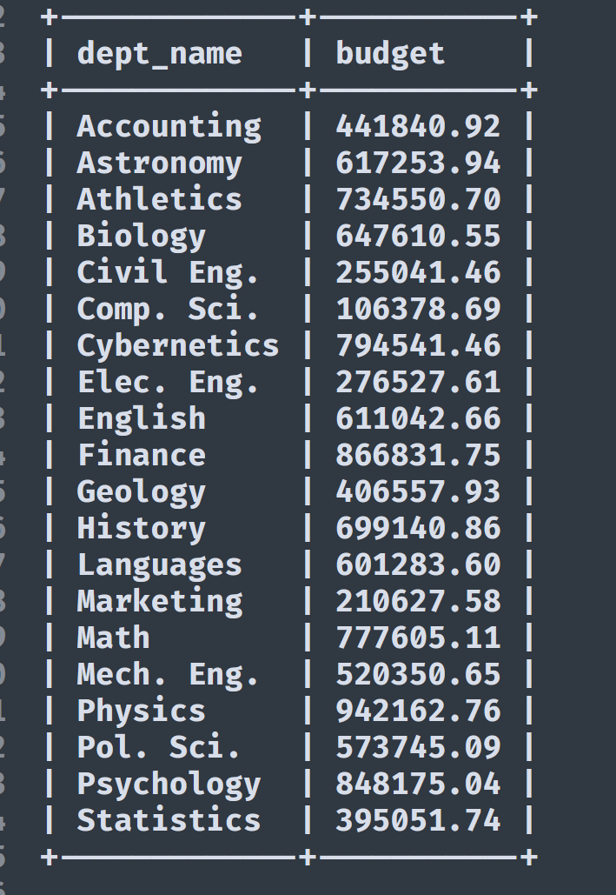

1. select * from student where dept_name='History'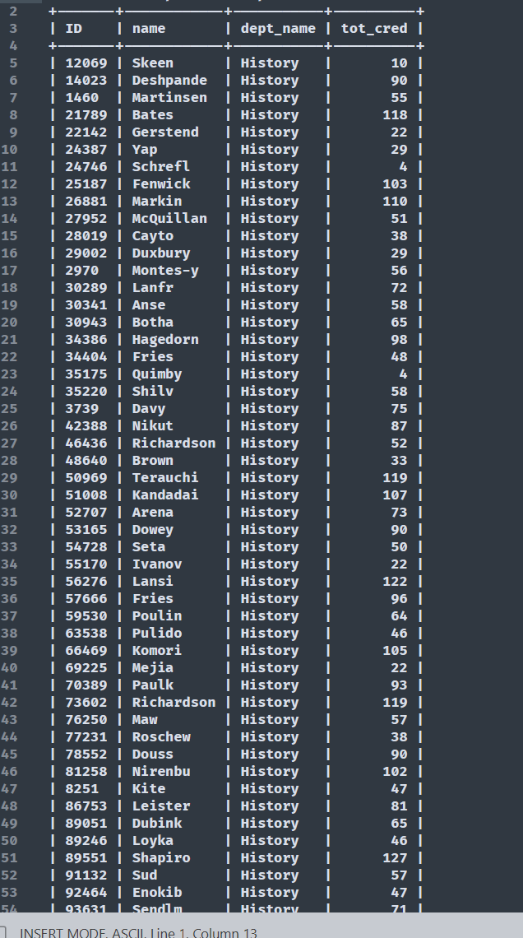
2. 作业

创建一个员工表，其包括员工工号、姓名、年 龄、性别、联系方式、入职时间、工资，其中 性别的值为“男”或“女”。

1. 方法一

直接使用配置好的环境执行sql语句

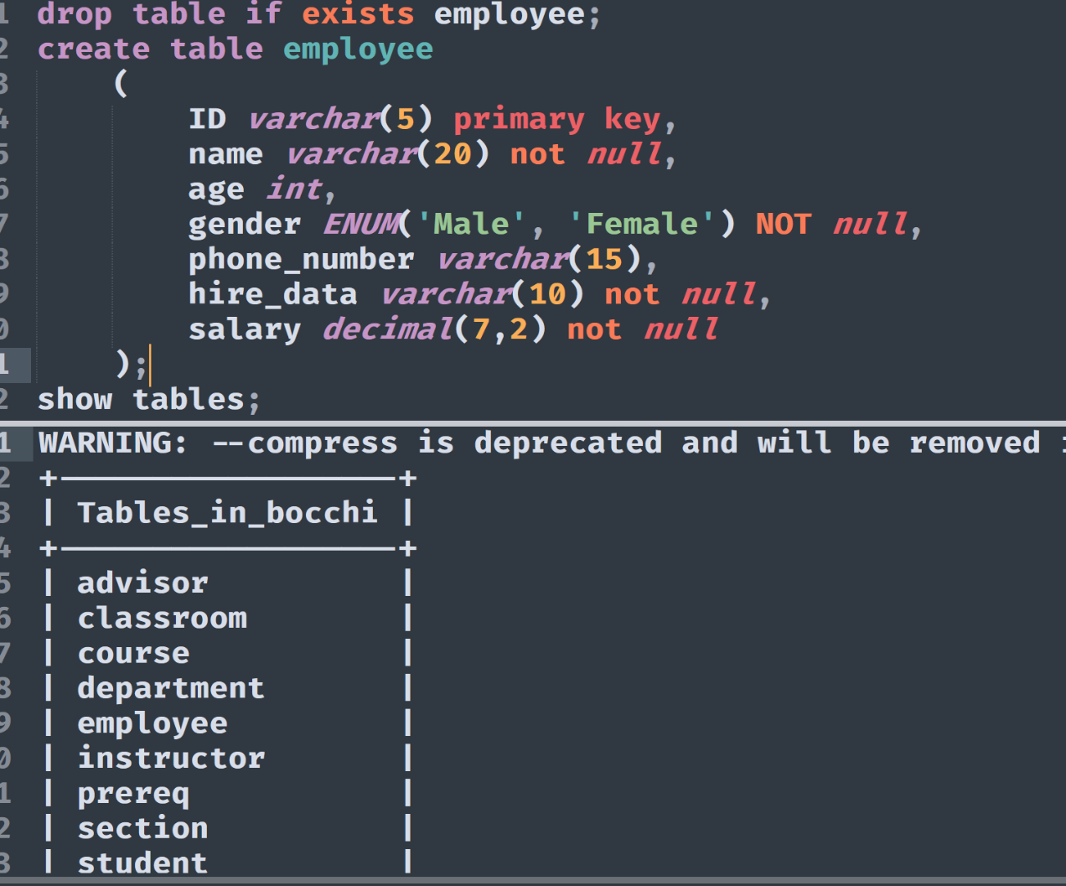

1. 方法二

在命令行连接数据库执行sql语句

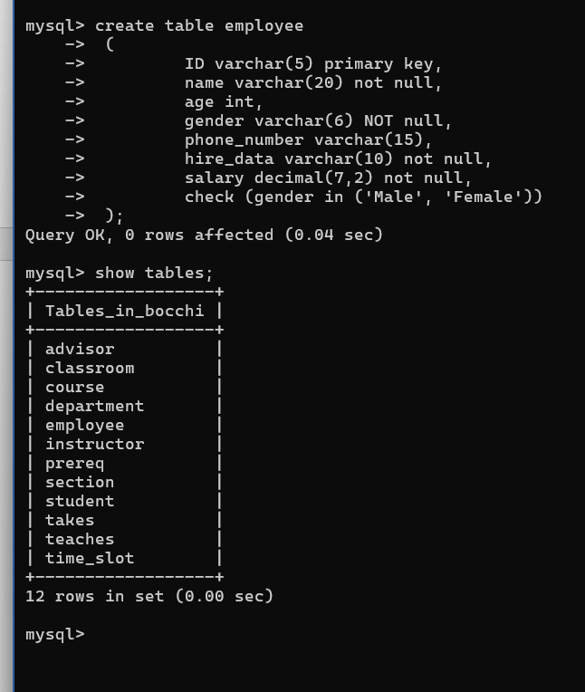

1. 方法三

使用pymysql库

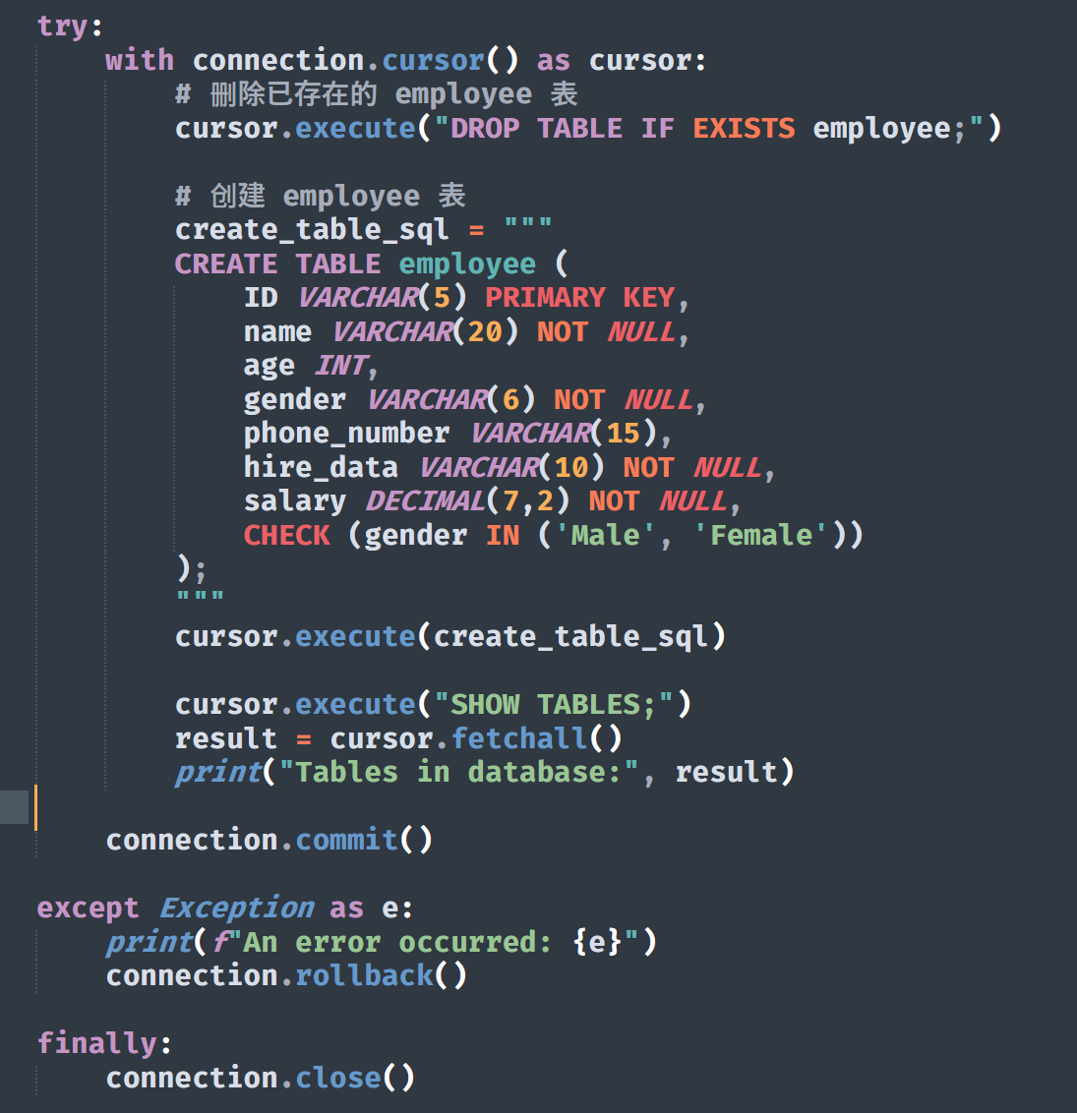

结果如下：

Tables in database: [{'Tables_in_bocchi': 'advisor'}, {'Tables_in_bocchi': 'classroom'}, {'Tables_in_bocchi': 'course'}, {'Tables_in_bocchi': 'department'}, {'Tables_in_bocchi': 'employee'}, {'Tables_in_bocchi': 'instructor'}, {'Tables_in_bocchi': 'prereq'}, {'Tables_in_bocchi': 'section'}, {'Tables_in_bocchi': 'student'}, {'Tables_in_bocchi': 'takes'}, {'Tables_in_bocchi': 'teaches'}, {'Tables_in_bocchi': 'time_slot'}]

1. 总结和收获

这次实验是我第一次上手编写sql语句,通过不同方式创建表格，我感受到了程序执行时的多变性。我通过三种方式创建了员工表格，正所谓“条条大路通罗马“，在遇到困难时我学会了积极搜索问题，这对我以后的学习有很大的帮助。